**О ПОРЯДКЕ ЗАЯВЛЕНИЯ ЛЬГОТЫ**

**ПО ИМУЩЕСТВЕННЫМ НАЛОГАМ**

**Для получения льготы по уплате налога**

**на имущество**

**физических лиц**

л

*г*

**транспортного**

**земельного**

**\*к заявлению налогоплательщик вправе приложить документы, подтверждающие право**

**на льготу**

В целях корректного проведения массового расчета налогов просим вас

предоставить соответствующее заявление

**до**

1

**апреля**

2019

**года.**

Информацию об установленных налоговых льготах

можно получить,

воспользовавшись интернет-сервисом «Справочная информация о ставках и льготах

по имущественным налогам» на сайте ФНС России

**nalog.ru.**

Форма заявления о предоставлении налоговой льготы утверждена Приказом

ФНС России от 14.11.2017 №ММВ-7-21/897 и обязательна к применению начиная с

01.01.2018.

Направить в налоговые органы заявление и документы, подтверждающие

право на льготу, можно с помощью сервиса «Личный кабинет налогоплательщика

для физических лиц».

УПРАВЛЕНИЕ

федеральной

НАЛОГОВОЙ СЛУЖБЫ ПО САНЬ-

V. /

К0И1АКТНДГН1Р

*2*

*, то*

*211 1222*

WWW ridiog ' u

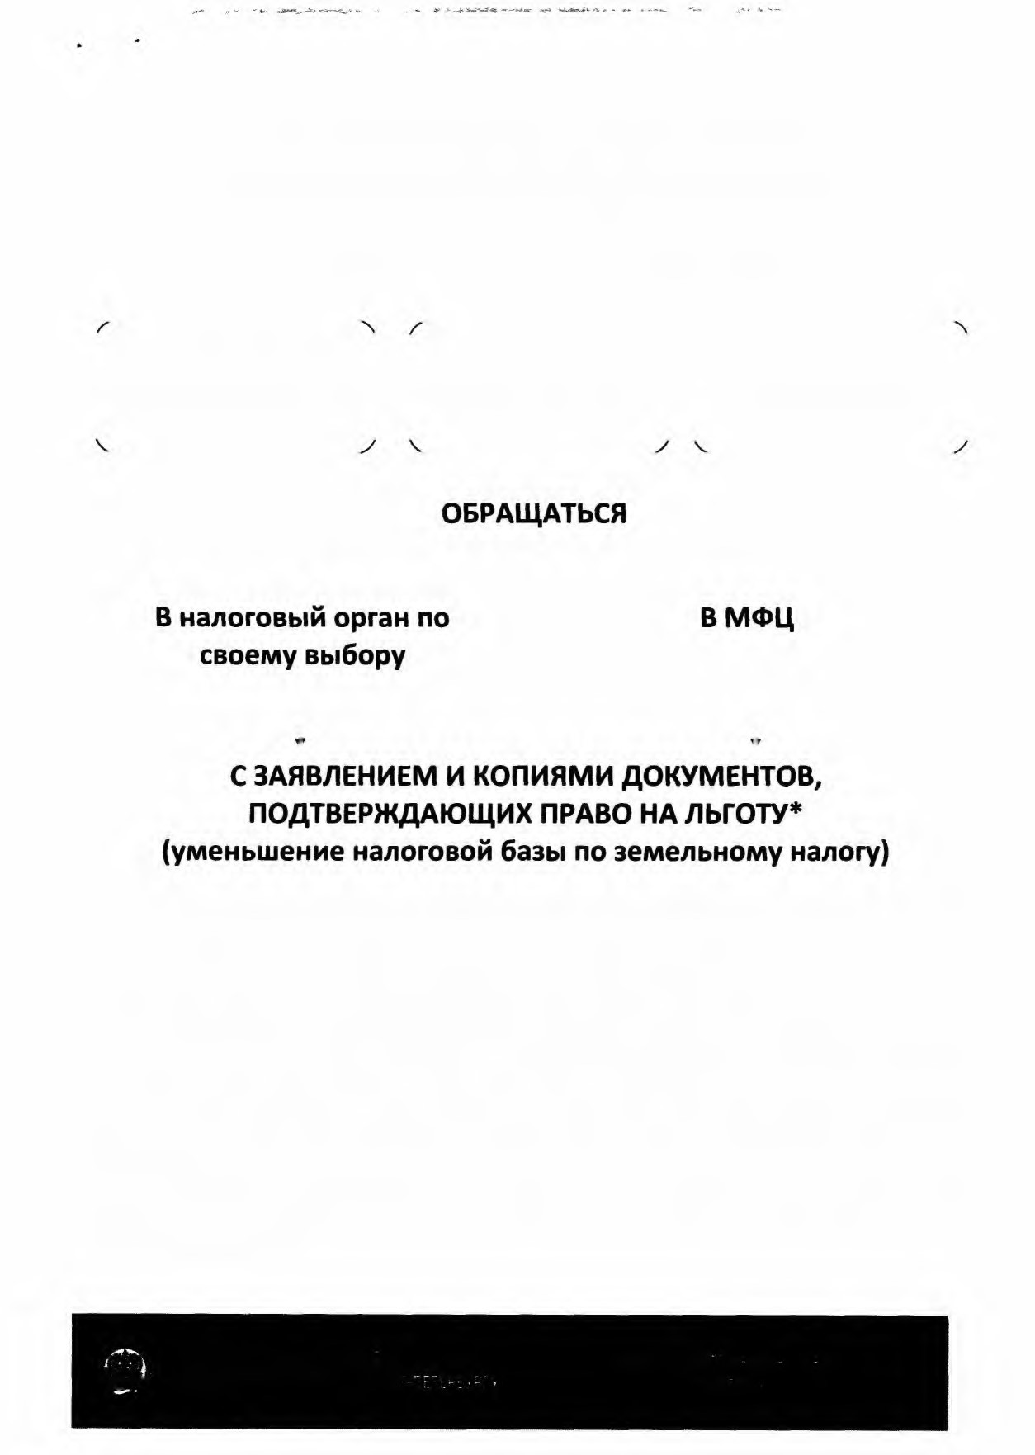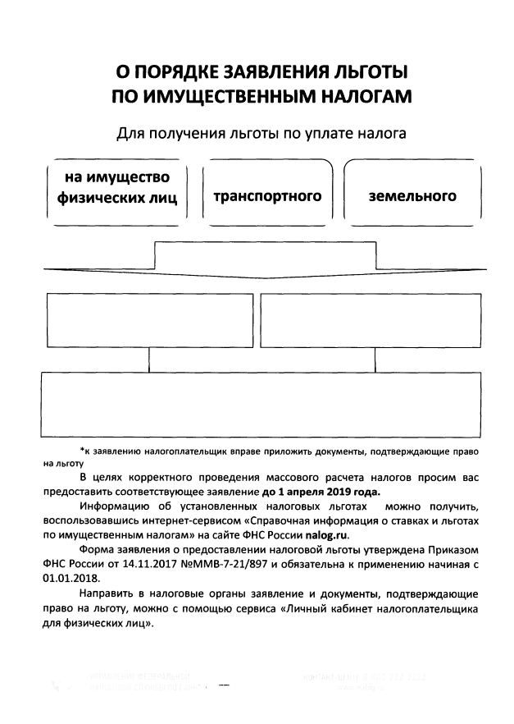

— у 5-t l i

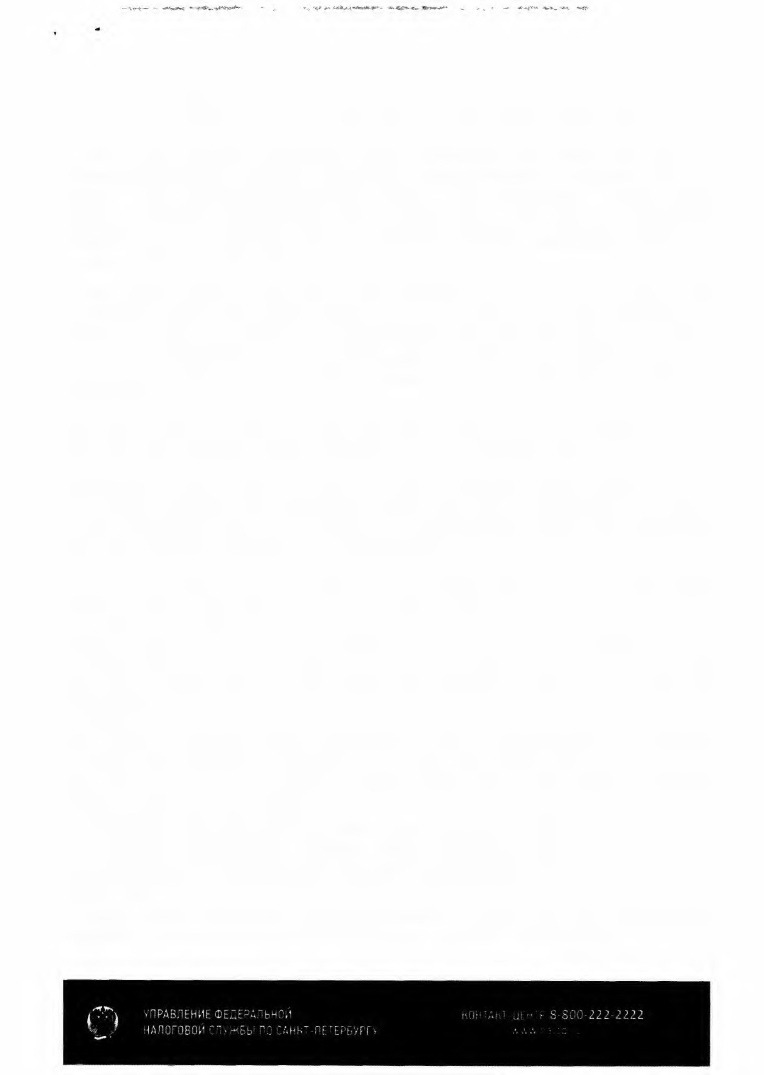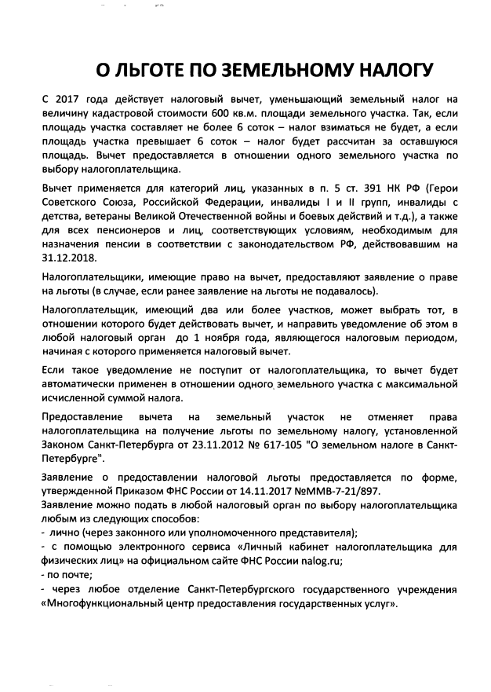

Советского Союза, Российской Федерации, инвали

•Йг.'й.'Ч "Ч--.

**О ЛЬГОТЕ ПО ТРАНСПОРТНОМУ НАЛОГУ**

**С налогового периода 2018 года вступили в силу изменения в части льготы по уплате**

**по**

**транспортного**

**налога**

**отдельной**

**категории**

**граждан,**

**зарегистрированных**

**месту**

**жительства в Санкт-Петербурге (Закон Санкт-Петербурга «О транспортном налоге» от**

**04.11.2002 №487-53**

**в редакции от**

**27.11.2017 N 706-122):**

**От уплаты транспортного налога освобождается один из родителей (опекунов, попечителей),**

**имеющих в составе семьи трех и более детей до 18 лет за одно транспортное средство с**

**мощностью двигателя до 150 лошадиных сил включительно.**

**Ранее льгота предоставлялась за указанное выше транспортное средство одному из**

**родителей (опекунов, попечителей), имеющих в составе семьи четырех и более детей до 18**

**лет.**

**Льгота**

**предоставляется**

**на**

**основании**

**заявления**

**налогоплательщика**

**и**

**документов,**

**подтверждающих право на льготу.**

**-**

**паспорт гражданина Российской Федерации (для родителей, усыновителей, включая**

**страницы 14-17 паспорта),**

**-**

**свидетельство (удостоверение) многодетной семьи в Санкт-Петербурге,**

**-**

**документы, подтверждающие полномочия законного представителя детей (опекунское**

**-**

**свидетельство, договоры об осуществлении опеки или попечительства в отношении детей**

**либо договоры о приемной семье (для опекунов, попечителей),**

**-**

**свидетельство о государственной регистрации акта усыновления,**

**-**

**свидетельство о рождении детей.**

**Информация о категориях налогоплательщиков, имеющих право**

**на льготы,**

**перечне**

**документов, являющихся основанием для предоставления льготы, размещена на сайте ФНС**

[**www.nalog.ru**](http://www.nalog.ru)

**России**

**в интернет-сервисе «Справочная информация о ставках и льготах по**

**имущественным налогам».**

**Форма заявления на предоставление льготы утверждена приказом Федеральной налоговой**

**службы от 14.11.2017 №ММВ-7-21/897@ и размещена на указанном сайте.**

**Заявление можно подать в любой налоговый орган по выбору налогоплательщика любым из**

**следующих способов:**

**-**

**лично (через законного или уполномоченного представителя);**

**-**

**с помощью электронного сервиса «Личный кабинет налогоплательщика для физических лиц»**

**на официальном сайте ФНС России nalog.ru;**

**-**

**по почте;**

**через**

**любое**

**отделение**

**Санкт-Петербургского**

**государственного**

**«Многофункциональный центр предоставления государственных услуг».**

**учреждения**

**В целях обеспечения права налогоплательщиков на льготу по транспортному налогу**

**заявление на льготу необходимо представлять по установленной форме с приложением**

**копий указанных документов не позднее 1 апреля 2019 года.**

;П0ДВЛЕНИЕ

федеральной

НАЛОГОВОЙ

СЛУЖБЫ ПО CAHHT-RETIPbVPf

3-800^222-2222

